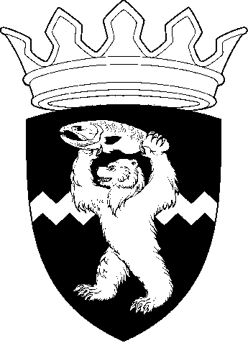

РОССИЙСКАЯ ФЕДЕРАЦИЯ
КАМЧАТСКИЙ КРАЙ
ЕЛИЗОВСКИЙ МУНИЦИПАЛЬНЫЙ РАЙОН
ДУМА ЕЛИЗОВСКОГО МУНИЦИПАЛЬНОГО РАЙОНА
РЕШЕНИЕ

03 июля 2019 г. № 1304 г. Елизово

88 (внеочередная) сессия

Об утверждении Порядка осуществления полномочий общего собрания акционеров акционерного общества «Ордена Трудового Красного Знамени «Заречное»

Рассмотрев предложение Администрации Елизовского муниципального района об утверждении Порядка осуществления полномочий общего собрания акционеров акционерного общества, руководствуясь Федеральным законом от 26.12.1995 N 208-ФЗ «Об акционерных обществах» (далее – Федеральный закон «Об акционерных обществах»), Уставом Елизовского муниципального района, Положением о порядке управления и распоряжения муниципальным имуществом в Елизовском муниципальном районе,

Дума Елизовского муниципального района

РЕШИЛА:

1. Утвердить Порядок осуществления полномочий общего собрания акционеров акционерного общества «Ордена Трудового Красного Знамени «Заречное», согласно Приложению к настоящему Решению.
2. Настоящее Решение вступает в силу с момента его принятия.

ВРИП Председателя Думы
Елизовского муниципального района А.И. Дорошенко

Приложение
к Решению Думы Елизовского
муниципального района
от 03.07.2019 № 1304

ПОРЯДОК
ОСУЩЕСТВЛЕНИЯ ПОЛНОМОЧИЙ ОБЩЕГО СОБРАНИЯ АКЦИОНЕРОВ АКЦИОНЕРНОГО ОБЩЕСТВА
«ОРДЕНА ТРУДОВОГО КРАСНОГО ЗНАМЕНИ «ЗАРЕЧНОЕ»

1. Настоящий Порядок устанавливает процедуру осуществления полномочий общего собрания акционеров акционерного общества «Ордена Трудового Красного Знамени «Заречное» (далее - Общество), 100 процентов акций которого находится в собственности Елизовского муниципального района.
2. Полномочия общего собрания акционеров Общества по всем вопросам, отнесенным в соответствии с Федеральным законом от 26.12.1995 N 208-ФЗ «Об акционерных обществах» (далее – Федеральный закон «Об акционерных обществах») и Уставом Общества к компетенции общего собрания акционеров, за исключением вопросов, связанных с распоряжением акциями Общества, осуществляются Администрацией Елизовского муниципального района (далее – Администрация).
3. Решения общего собрания акционеров Общества, оформляются протоколом либо решением, в случае осуществления полномочий единственным акционером, подписываемым руководителем Администрации.
4. При осуществлении Администрацией полномочий общего собрания акционеров Общества, предусмотренные Федеральным законом «Об акционерных обществах», процедуры подготовки и проведения общего собрания акционеров не применяются.
5. Администрация определяет дату проведения общего собрания акционеров Общества, о чем уведомляет Генерального директора Общества.
6. В срок не позднее 20 календарных дней до даты проведения общего собрания акционеров Общества Генеральный директор обязан предоставить в Администрацию документы по вопросам повестки дня общего собрания акционеров Общества.
7. В случае если общее собрание акционеров Общества является годовым, Генеральный директор предоставляет в Администрацию оригиналы или копии, заверенные уполномоченным лицом Общества, следующих документов:
1) годовой отчет Общества за последний отчетный год;
2) годовая бухгалтерская отчетность Общества за последний отчетный год;
3) заключение ревизионной комиссии Общества по итогам проверки финансово-хозяйственной деятельности Общества за последний отчетный год;
4) расчет стоимости чистых активов Общества по итогам финансово-хозяйственной деятельности Общества за последний отчетный год;
5) протокол об итогах конкурса по отбору аудитора на проведение обязательного аудита бухгалтерской отчетности Общества.

